Yenilenebilir Enerji Kaynakları
YENİLENEBİLİR ENERJİ KAYNAKLARI:
Kullanıldıkça rezervleri tükenmeyen kaynaklara yenilenebilir enerji kaynakları denir.
1. Su
2. Rüzgâr
3. Güneş
4. Jeotermal
5. Okyanus a) Dalga b) Gelgit
6. Hidrojen
7. Biyo (Organik) Yakıt

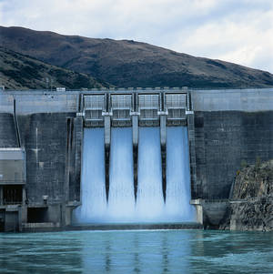1. Su Enerjisi:
Nehirler ve akarsulardaki sular tutularak, hidroelektrik güç olarak da adlandırılan su enerjisine dönüştürülebilir. Buna en iyi örnek barajlardır. Su toplama havzalarında bırakılan su akar ve türbinleri döndürür, bu türbinlere bağlı olan jeneratörler ile elektrik üretilir.

Avantajları; Maliyeti düşüktür ve kirlilik yaratmaz. Yüksek verimlidir (%80).
Dezavantajları; Barajlar çevresindeki bölgenin ekolojisini değiştirir. Örneğin; barajlarda toplanan su her zaman için, nehirlerden akar durumda olan suya göre daha soğuktur ve bu durum, bazen balık ölümlerine neden olur. Barajlardan dolayı, nehirlerdeki su seviyesi doğal ortamından daha aşağıda veya yukarıda olduğunda, nehir çevresindeki bitki gelişimini olumsuz etkiler.

2. Rüzgâr Enerjisi:
Rüzgâr enerjisi, rüzgârı oluşturan hava akımının sahip olduğu hareket (kinetik) enerjisidir. Bu enerjinin bir bölümü yararlı olan mekanik veya elektrik enerjisine dönüştürülebilir.
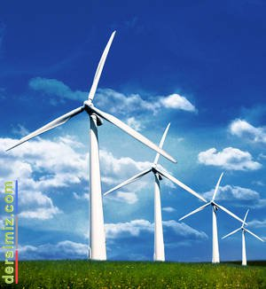
Rüzgâr gücünden ilk yararlanma şekli olarak yelkenli gemiler ve yel değirmenleri gösterilebilir. Daha sonra tahıl öğütme, su pompalama, ağaç kesme işleri için de rüzgâr gücünden yararlanılmıştır. Günümüzde daha çok elektrik üretmek amacıyla kullanılmaktadır.

Avantajları; tükenmez ve temiz enerji kaynağıdır. Çevreye hiçbir zararı yoktur ve ekonomiktir.
Dezavantajları; Yeryüzünün her bölgesinde kuru- lamamaktadır. Ancak rüzgâr türbinindeki pervaneleri sürekli döndürebilecek şiddette rüzgâr alan bölgelere kurulabilmektedir.

3. Güneş Enerjisi:
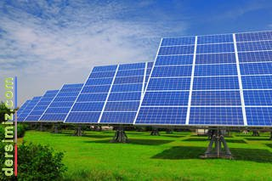Güneşin yaydığı ve dünyamıza da ulaşan enerji, güneşin çekirdeğinde yer alan füzyon süreci ile açığa çıkan ışınım enerjisidir, güneşteki hidrojen gazının helyuma dönüşmesi şeklindeki füzyon sürecinden kaynaklanır. dersimiz.com

Dünya’da yararlanılan enerjinin ana kaynağı Güneş’tir. Güneş milyonlarca yıldır enerji ürettiği hâlde kaynağı tükenmemiş ve milyonlarca yıl daha yetecek kaynağa sahiptir. Bir günde yeryüzüne düşen Güneş ışınlarının taşıdığı enerji, insanların 27 yıllık enerji ihtiyacını karşılayacak büyüklüktedir. Üstelik bu enerji temizdir ve çevreye hiçbir zararlı etkisi de yoktur.

Günümüzde Güneş ışınlarını toplamak için iki farklı tipte kollektör kullanılmaktadır. Çevremize baktığımızda birçok binanın çatısında geniş, dikdörtgen biçimli Güneş kollektörleri görürüz. Eğer bu panellerin yanında bir depo ve su boruları da varsa bunlar su ısıtmak amacıyla kullanılan kollektörler demektir. Siyah yüzeye sahip bu paneller Güneş ışınlarını doğrudan absorbe ederek, yüzeye döşenmiş ince kanallardan geçen suyu 70 ⁰C ye kadar ısıtabilmektedir. Bu şekilde ısınan su banyolarda ve lavabolarda kullanılabildiği gibi binaların ısınmasına da katkı sağlayabilir.

Eğer çevremizde gördüğümüz Güneş kollektörlerinin yanında su tesisatı yoksa bunlar fotovoltaik paneller demektir. Fotovoltaik paneller Güneş’ten gelen elektromanyetik radyasyon enerjisini doğrudan elektrik enerjisine dönüştürürler. Bu tür paneller hesap makinelerinde, bazı dijital saatlerde ve Dünya yörüngesine yerleştirilen uydularda sıklıkla kullanılır.

4. Jeotermal Enerji:
Jeotermal enerji, yerkabuğunun derinliklerinden gelen ısının doğal olarak yeraltındaki sulara aktarılması ve ısınan suyun yeryüzüne ulaşması sonucu ortaya çıkan bir enerji türüdür.

Yüksek rezervli yeraltı sıcak sularının yeryüzüne yakın olduğu bölgeler üzerine enerji santralleri kurulur. Bu santrallerde kuyular açılarak yüksek enerjili sıcak sulara ve buharlara ulaşılır. Bu kuyulardaki sıcak su ve buharın jeotermel enerjisi kullanılarak elektrik enerjisi elde edilir. Bu şekilde jeotermal enerjiden elektrik elde edilen santrallere jeotermal elektrik santrali denir.

Jeotermal enerjiden elektrik üretiminde, ısınma (konut ve sera ısıtmasında), kar eritme, kaplıca sıcak su hamamlarında yararlanılır.
Yerli ve çevre dostu bir enerjidir. Üretim maliyeti, diger enerji kaynaklarına oranla oldukça düşüktür. Doğal kaynaklar kullanılır, dışa bağımlı değildir.

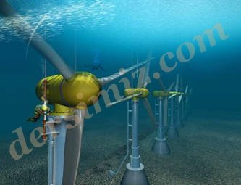5. Okyanus Enerjisi:
Okyanusların gelgit enerjisi, güneş ve ayın birbirlerini kütlesel olarak çekmelerinden kaynaklanır. Gerçekte okyanus enerjisi bir çok kaynaktan meydana gelir. Gelgit enerjisine ilave olarak okyanus dalgalarının, rüzgarlar ve gelgitlerle birlikte oluşturduğu okyanus enerjisi vardır. Güneş okyanusun yüzeyini okyanusun derinliklerinden daha fazla ısıttığı için arada bir sıcaklık farkı oluşur. Bu fark bir enerji kaynağı olarak kullanılabilir. Okyanus enerjisinin bütün bu şekilleri elektrik üretiminde kullanılabilir.

Dalga enerjisinden yararlanma, çevreye hiçbir zararlı etkisi olmaması yönüyle çok avantajlıdır. Ancak bu santraller Dünya’nın yalnızca belirli bölgelerinde kurulabildiklerinden yaygın olarak kullanılamamaktadır. Bu amaçla kurulmuş sınırlı sayıda santral bulunmaktadır.

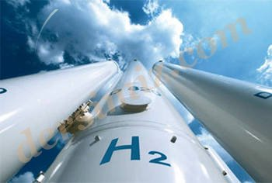6. Hidrojen Enerjisi:
Hidrojen doğal bir yakıt olmayıp, birincil enerji kaynaklarından yararlanılarak su, fosil yakıtlar ve biyokütle gibi değişik hammaddelerden üretilebilen sentetik bir yakıttır.
Isı ve patlama enerjisi gerektiren her alanda kullanımı temiz ve kolay olan hidrojenin yakıt olarak kullanıldığı enerji sistemlerinde, atmosfere atılan ürün sadece su ve/veya su buharı olmaktadır. Hidrojen petrol yakıtlarına göre ortalama %33 daha verimli bir yakıttır. Hidrojenden enerji elde edilmesi esnasında su buharı dışında çevreyi kirletici ve sera etkisini artırıcı hiçbir gaz ve zararlı kimyasal madde üretimi söz konusu değildir. Araştırmalar, mevcut koşullarda hidrojenin diğer yakıtlardan yaklaşık üç kat pahalı olduğunu ve yaygın bir enerji kaynağı olarak kullanımının hidrojen üretiminde maliyet düşürücü teknolojik gelişmelere bağlı olacağını göster- mektedir. Bununla birlikte, günlük veya mevsimlik periyotlarda oluşan ihtiyaç fazlası elektrik enerjisinin hidrojen olarak depolanması günümüz için de geçerli bir alternatif olarak değerlendirilebilir. notbak.com

7. Biyo (Organik) Yakıt:
Bu terim, yenilenebilir enerji kaynağı olarak fosilleşmemiş organik maddeler için kullanılmaktadır. Bitkilerden elde edilen madde, başka maddelere, kimyasallara, yakıta ve enerjiye dönüştürülebilir.

Biyoyakıt, içeriklerinin hacim olarak en az %80'i son on yıl içerisinde toplanmış canlı organizmalardan elde edilmiş, her türlü yakıt olarak tanımlanır. Biyodizel, biyoetanol, biyogaz ve biyokütle olarak değerlendirilmektedir.

Ülkemizde de biyodizel çok soğuk bölgelerimizin dışında dizelin kullanıldığı her alanda kullanılabilecek bir yakıttır. Biyodizel ulaştırma sektöründe dizel yakıtı yerine kullanıldığı gibi, konut ve sanayi sektörlerinde de fuel oil yerine kullanılabilecek bir yakıttır.

